**Poste S63**

Contacts cadran :

* blanc rouge (br): commun
* rouge: entrée impulsion
* blanc bleu (bb): entrée composition

Dès le début de la composition il y a contact entre le bb et le br, le rouge et le br forment le circuit interrompu pour générer les impulsions.

Pour l’Arduino ou le STM32 on prend l’option de mettre les entrées correspondantes en « input pull up » donc à 5V par défaut, le blanc – rouge doit donc être raccordé à la masse.

Contact décroché :

Le décroché provoque la fermeture d’un contact, de même que pour le cadran on prend des entrées en « pull up », l’état bas correspond au décrochage.

Ecouteur et micro :

On utilise l’écouteur existant, raccordé sur la sortie écouteur (voie gauche) de la carte BT201, via les 2 fils écouteur. Pour le micro la capsule est remplacée par un micro electret raccordée sur l’entrée micro de la carte, qui est polarisée, via les 2 fils écouteurs.

Lien BT201 – STM32 :

Le STM32 est monté sur une carte fille enfichée sur les contacts liaison série, alimentation et speaker du BT201.

La liaison série de la carte BT201 est reliée sur l’une des E/S série de la carte STM32, une autre des E/S est utilisée pour le débogage.

Les positifs 3,3V des alimentations et masse sont reliés.

Les 2 modules sont alimentés via une prise micro USB situées sur le côté du poste, reliées à la micro USB du STM32. Il n’y a pas de batterie donc la mise en/ hors tension est faite par la connexion/ déconnexion de la prise micro USB.

Connexion via bluetooth :

Appairer le téléphone à la carte BT201 et dans les paramètres avancés décocher le profil audio pour ne garder que le profil téléphone.

Utilisation :

Soit comme simple équivalent d’un casque sans fil, la gestion de la communication étant faite par le smartphone.

Soir en émulateur d’un poste téléphonique avec gestion du décroché/ raccroché et numérotation via le cadran.

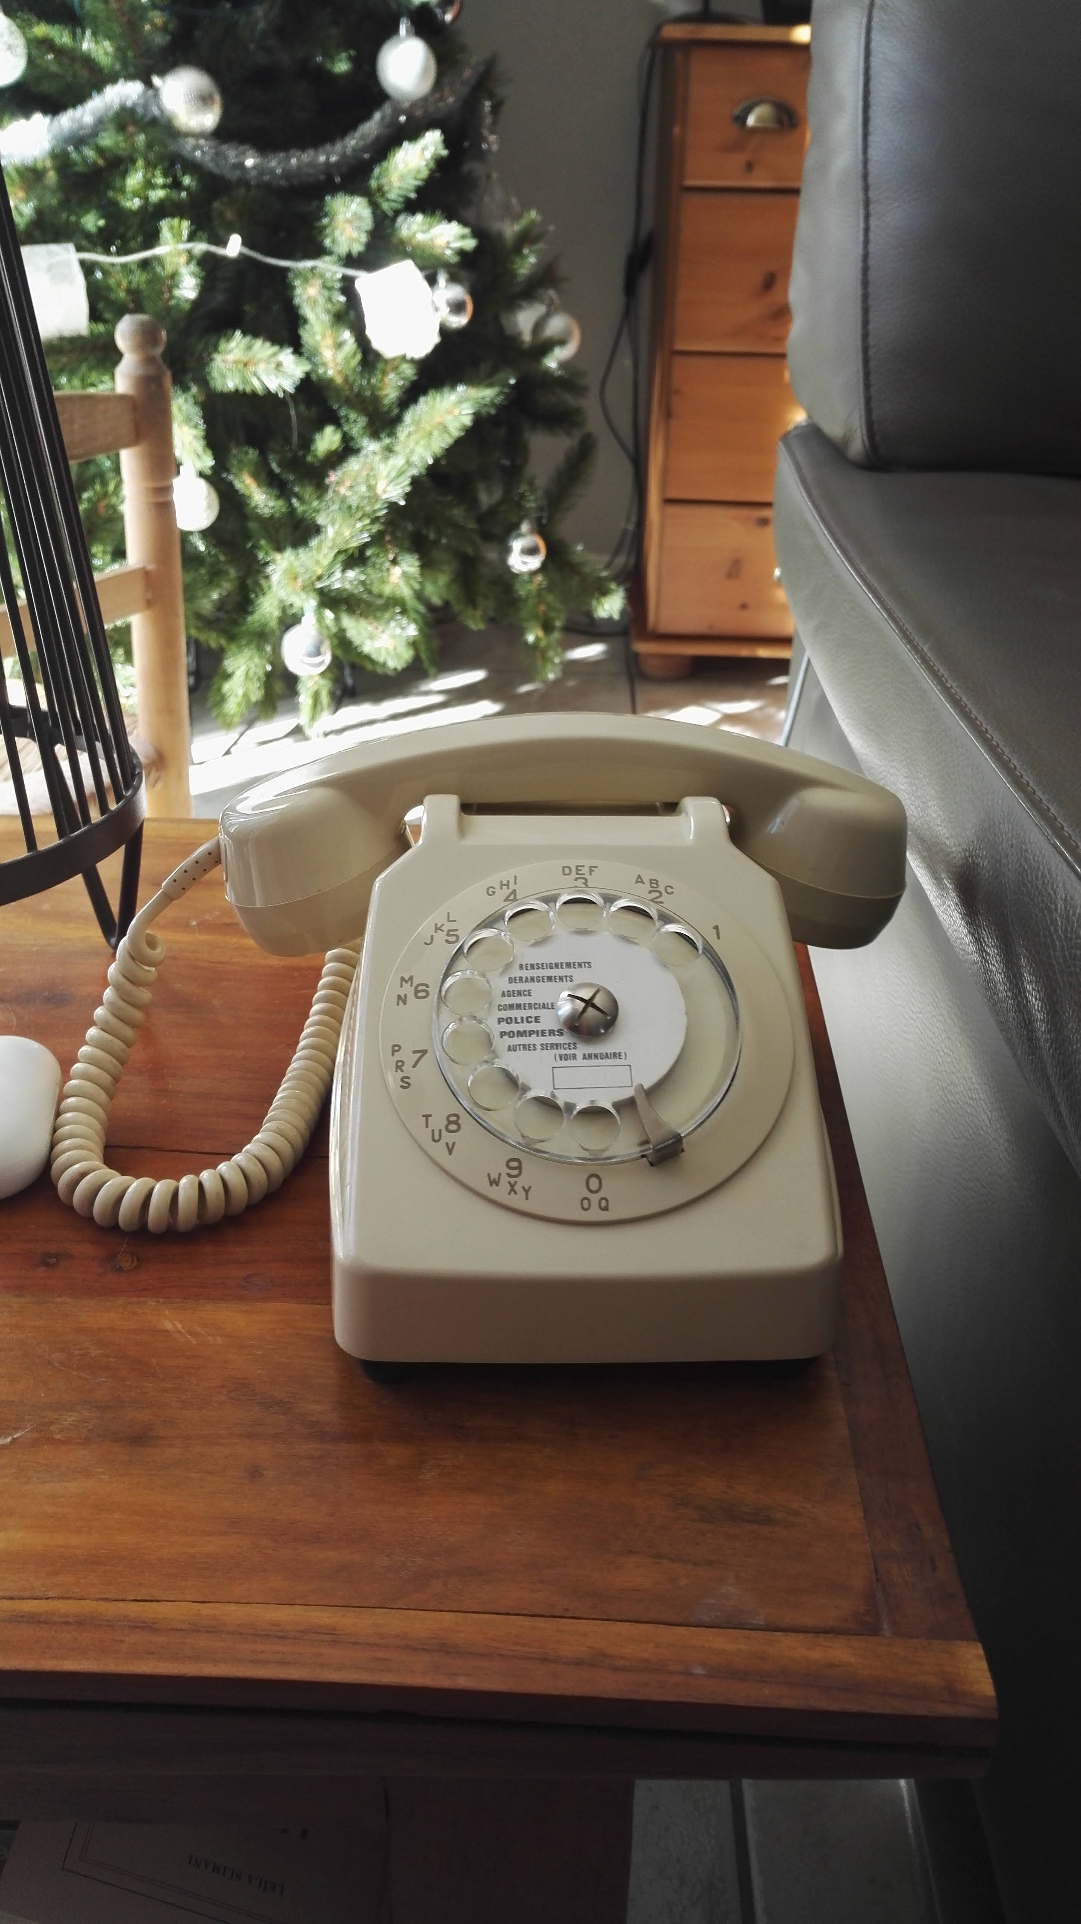

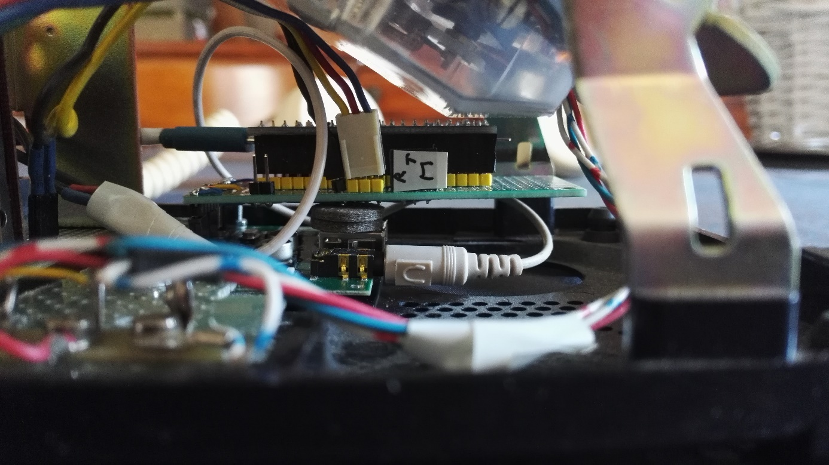

Vue côté zoom sur jack écouteur et raccordements contacts cadran et série débogage

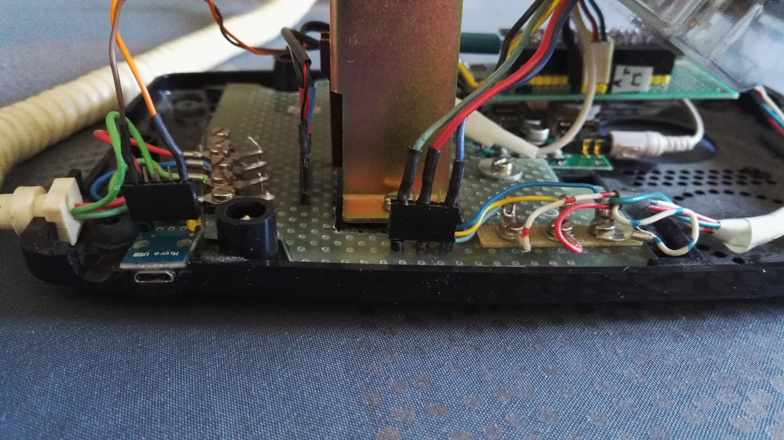

Vue côté de gauche à droite : prise micor USB d’alimentation et 3 contacts cadran

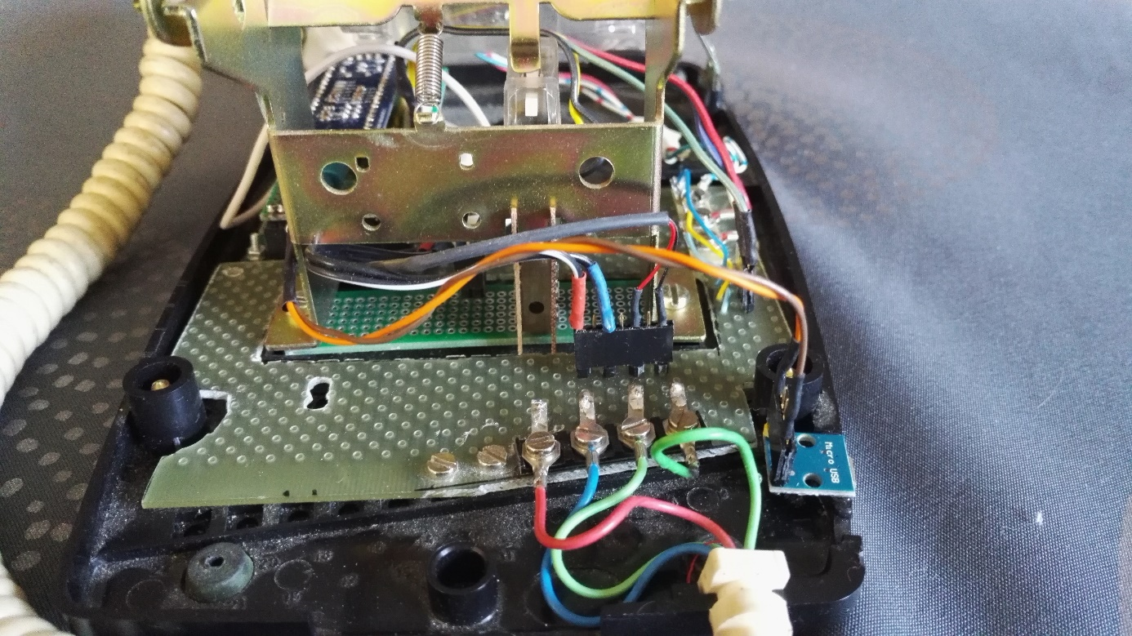

Vue arrière : liaison combiné et prise micro USB

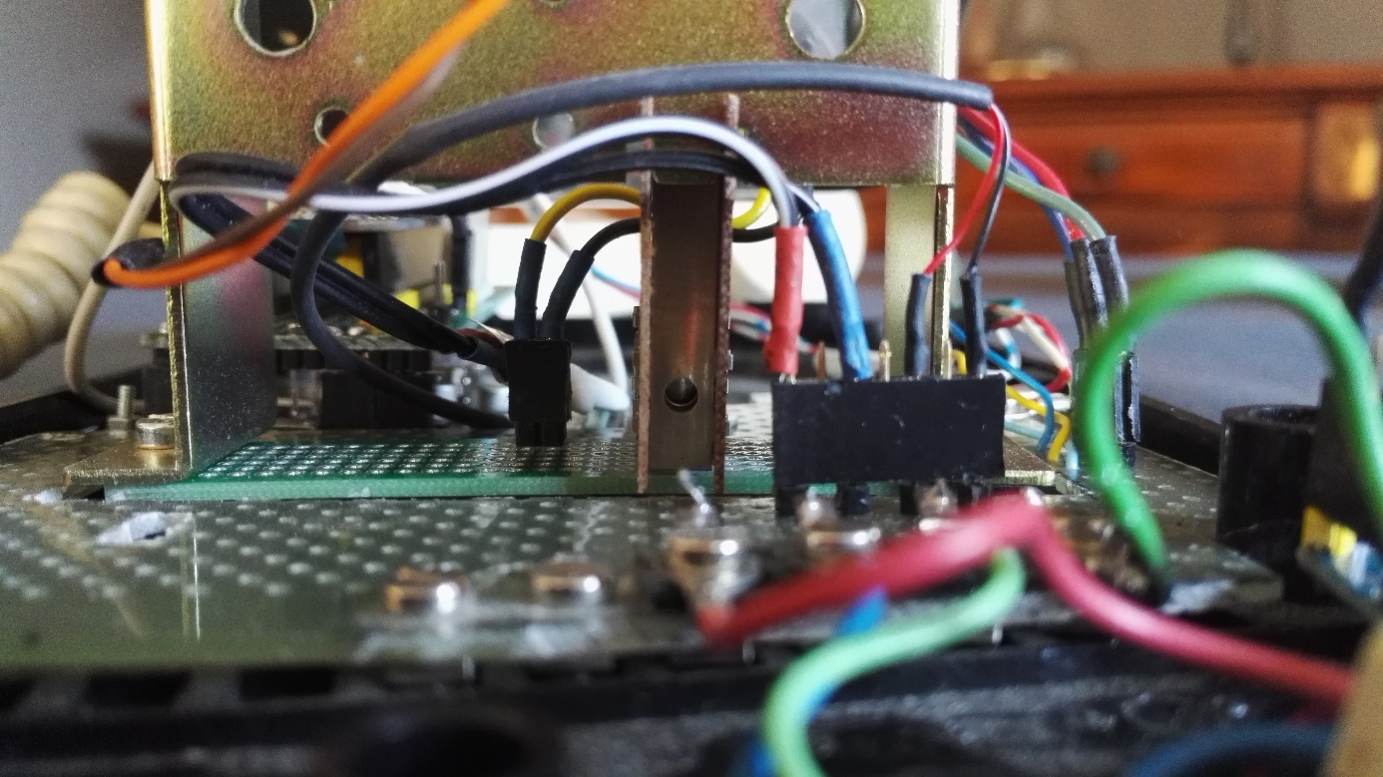

Vue arrière zoom sur le raccordement combiné carte BT201, à gauche écouteur et à droite micro

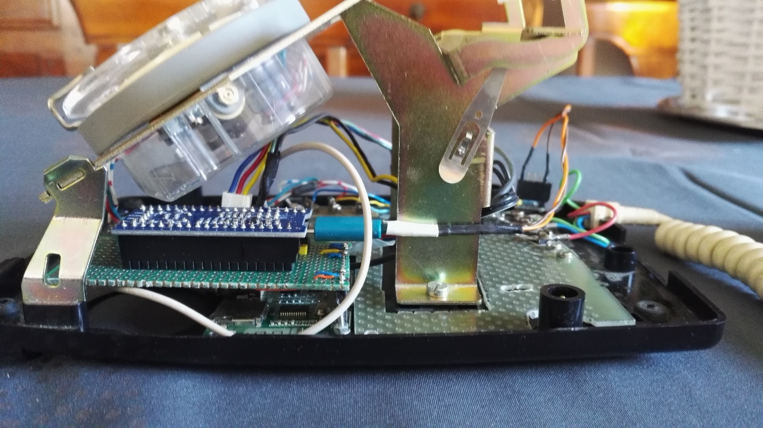

Vue côté BT201 et au dessus carte fille et STM32, on voit l’alimentation par la micro USB du STM32

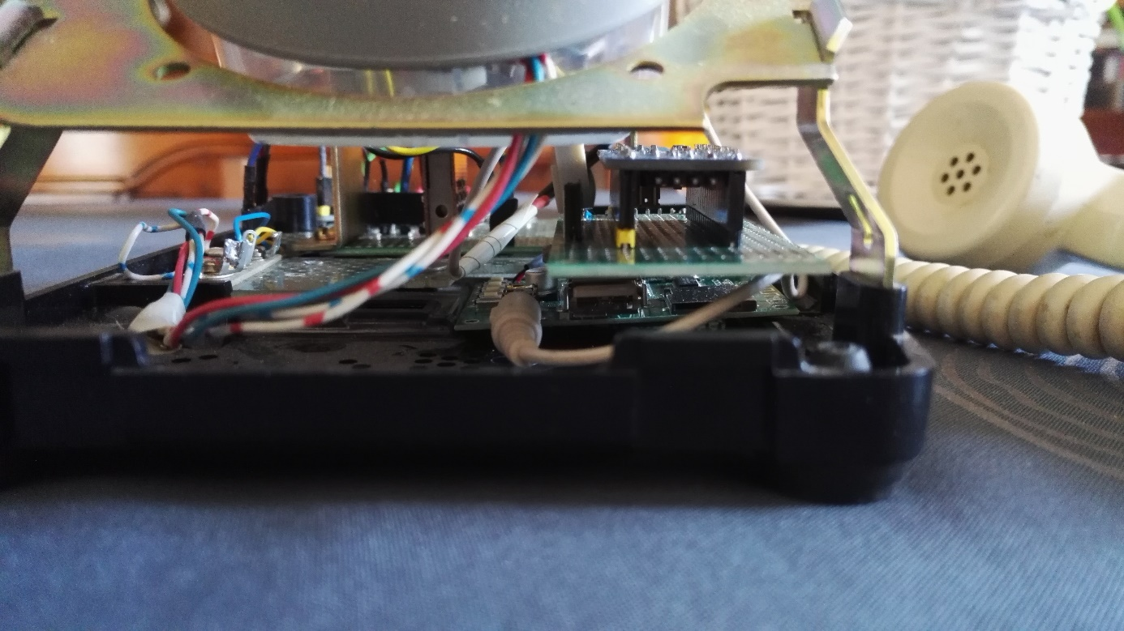

**U43**

On prend les mêmes principes que pour le S63, par contre il faut modifier la gestion du combiné car l’écouteur doit être remplacé ainsi que la capsule micro, le point d’attention étant qu’il n’y a que 3 fils pour ces raccordements donc il faut que les masses écouteur et micro puissent être communes.

La réalisation s’appuie sur la carte « Purpletooth Jamboree » de Sparkfun et sur un Arduino micro tous les 2 alimentés en 5V. L’Arduino est monté sur une carte fille au dessus de la Jamboree.

La carte Jamboree dispose d’une entrée micro/line, d’une sortie écouteur et d’une interface série, on reprend donc les mêmes principes qu’avec la carte BT201, en ne modifiant que les échanges sur la liaison série. Pour la polarisation du micro electret il faut utiliser la voie droite de l’entrée, on utilise la voie gauche pour la sortie HP, les masses étant communes on peut utiliser les 3 fils menant au combiné.

Pour le débogage une liaison série soft est créée, les 3 broches (RX,TX, masse) sont sorties sur la carte Arduino.

L’écouteur est remplacé par un petit HP prélevé sur un autre téléphone (la capsule d’un S63 ne convient pas, trop épaisse). Le micro est remplacé par un micro electret monté sur un PCB.

Pour le raccordement cadran et contact décroché la correspondance est :

Vert = blanc - rouge cadran = masse

Bleu = contact décroché

Violet = rouge cadran

Gris = blanc – bleu cadran

Pour le raccordement combiné :

Bleu = + micro = blanc combiné

Violet = rouge combiné = + écouteur

Gris = bleu combiné = masse commune écouteur/micro

L’utilisation est similaire à celle décrite pour le S63.

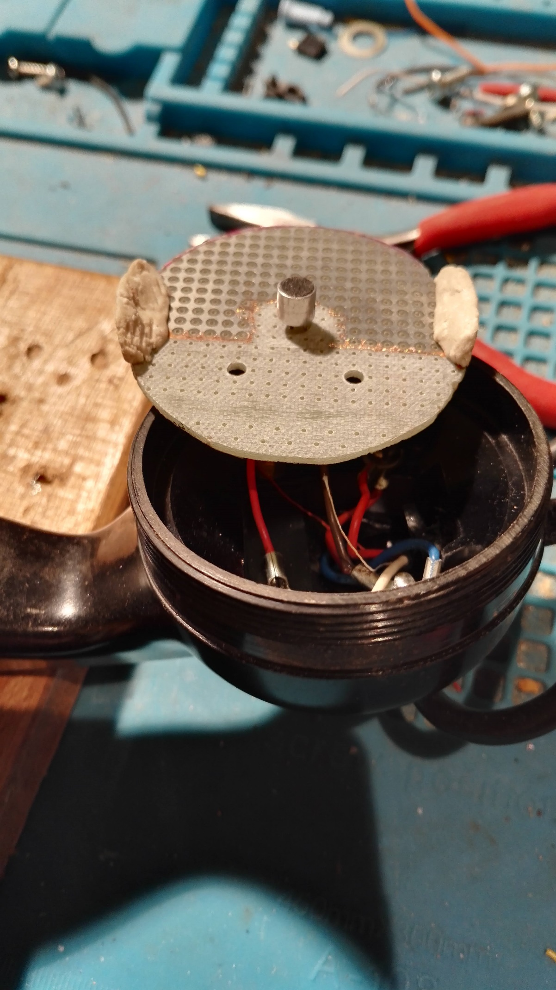

Montage du micro electret sur PCB avec entretoises pour bloquer le montage.

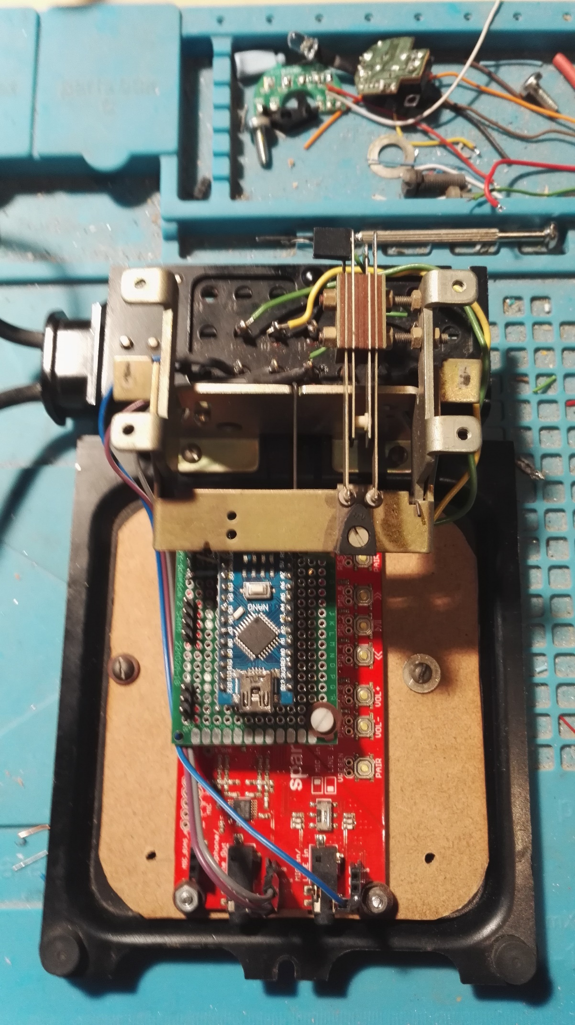

Vue de dessus, carte Jamboree surmontée d’une carte fille avec Arduino nano, prise femelle pour raccordement contact décroché, raccordement alimentation (fils vert et jaune), raccordement combiné

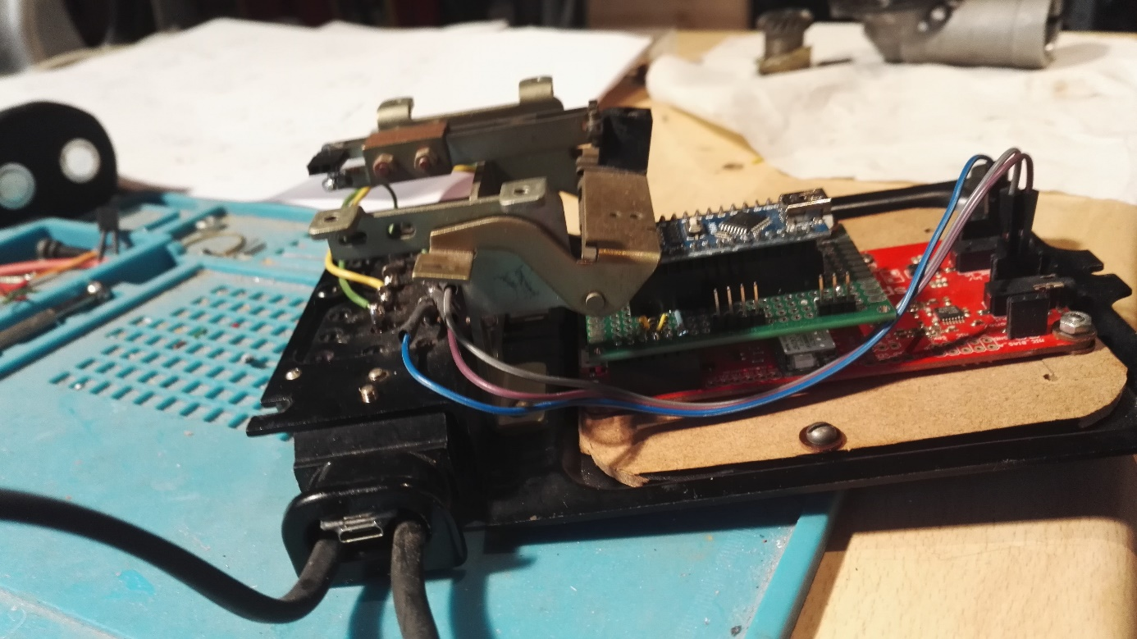

Vue de côté, alimentation par prise microUSB, 4 pins pour raccord cadran et contact décroché, 3 pins liaison série débogage

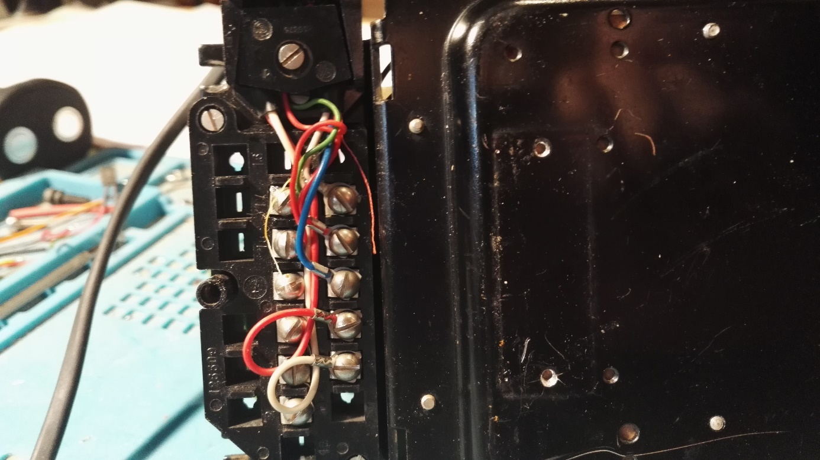

Raccordement combiné et alimentation.